Viernes
20
de Noviembre

Segundo de Secundaria
Lengua Materna

Héroes, un encuentro con su pasado

Aprendizaje esperado: Escribir un texto biográfico.

Énfasis: Elegir personajes para biografías.

¿Qué vamos a aprender?

Aprenderás a escribir un texto biográfico y conocerás los elementos importantes que debes de considerar para la elaboración de una biogrfía.

¿Qué hacemos?

Al momento de escribir una biografía sobre un personaje, debes pensar en cómo este personaje ha influido en la historia, en la sociedad, en su época; o cómo ha sido su aportación o relación con aspectos políticos, sociales, científicos, artísticos, deportivos, entre otros.

A lo largo del tiempo han existido acontecimientos que reflejan la grandeza de nuestro país, y para que éstos sucedieran debieron intervenir personajes que a la postre dejarían huella.

Personajes con su propia historia, pero ¿cómo sería posible conocerla? Bueno, esto lo puedes lograr consultando biografías.

Normalmente, quienes se encargan de escribir las biografías, son investigadores o escritores que desean saber de la vida de determinado personaje o que han descubierto información nueva. Esto con base en una investigación exhaustiva.

Tú, quizá, durante tu vida escolar o por gusto, has leído o transcrito la biografía de algún personaje, ya sea porque lo admiras o porque te lo solicitaron de tarea. ¿Te has fijado en el tipo de redacción? Tiene algunos aspectos relevantes.

Elaborar una biografía es un trabajo que debe hacerse con detenimiento; pues de una forma precisa y objetiva, necesitas plasmar información distintiva y verídica del personaje en cuestión.

Éstas pueden ser de extensión larga o corta, esto depende los aspectos de la vida que se quieran abarcar o de la información con la que se cuente.

Realiza un ejercicio sencillo. Observa la siguiente imagen.

Es un héroe mexicano.

¿Y qué le llamaban…? El Padre de la Patria.

Se trata de Miguel Hidalgo y Costilla. Nació en 1753 y murió en 1811. Y lo relacionamos automáticamente con la historia de la Independencia de nuestro país.

Como pudiste observar, al momento de seleccionar un personaje, los tres datos anteriores son necesarios de investigar y colocar en una biografía:

-Fechas de nacimiento y muerte.
-Relación con acontecimientos destacados.

La biografía te permite entrar en cercanía con el personaje, reconociendo su labor, su importancia y sus aportaciones.

Una herramienta muy útil, para organizar la información y poder elegir con mayor claridad a un personaje para hacer una biografía es una tabla que contenga los siguientes datos:

 | Caracaterísticas
Personaje | ¿Lo conozco? | ¿Es importante conocer su vida? | ¿A qué ámbito pertenece?
 | Si / No | Si / No | Si / No

Al ir respondiendo a estas preguntas por cada uno de los candidatos, podrás ir decidiendo a cuál elegirás, cuál te convendría, sobre todo por el interés que te despierte.

Es importante que consideres de quién te gustaría saber más, para que el tiempo de investigación que realices para hacer tu biografía corresponda a lo que a ti te interese más.

Observa las siguientes imágenes, traza una tabla como la anterior en tu cuaderno y agrega la información que se requiere:

Estas personalidades han hecho aportaciones trascendentales: El norteamericano Thomas Alva Edison patentó la bombilla eléctrica, es decir, lo que hoy se conoce como foco. El escritor colombiano Gabriel García Márquez fue ganador del premio Nobel de literatura en 1982. Y por último, el dramaturgo inglés William Shakespeare, uno de los escritores más importantes de toda la literatura universal y quien escribiera, entre muchas, Romeo y Julieta, Hamlet y Sueño de una noche de verano.

Estos personajes trascendieron, pues sus aportaciones siguen siendo de gran valía en la actualidad. ¿Crees que sea importante conocer su vida? ¿cómo lograron sus metas? ¿con cuales obstáculos se enfrentaron? Es decir, conocer sus biografías.

Considera que también existen las “autobiografías”, es cuando el propio personaje en cuestión se encarga de escribir y narrar su propia vida, mientras que en la biografía el autor es ajeno al personaje del que se va a escribir. El autor tiene que realizar una amplia investigación para poderla llevar a cabo.

¿Pero qué pasa si del personaje que se quiere investigar no hay mucha información o es difícil encontrar datos o entrevistar a personas que lo hayan conocido?

Las biografías requieren tiempo, dedicación y esfuerzo, para ello recurrimos a registros y podemos identificar cuatro: el oral, escrito, formal e informal; mismos que se utilizan en algunos tipos de texto.

Una vez seleccionado el personaje, deberás escribir su información con palabras conocidas por la mayoría de los hablantes o para el tipo de público que vaya dirigida la biografía.

Imagina cómo hacer la biografía de Josefa Ortiz de Domínguez para las niñas o niños y cómo hacerla para universitarios. El lenguaje y la forma serían distintas.

Observa la siguiente información sobre el propósito de la sesión, cómo elegir a un personaje para hacer una biografía:

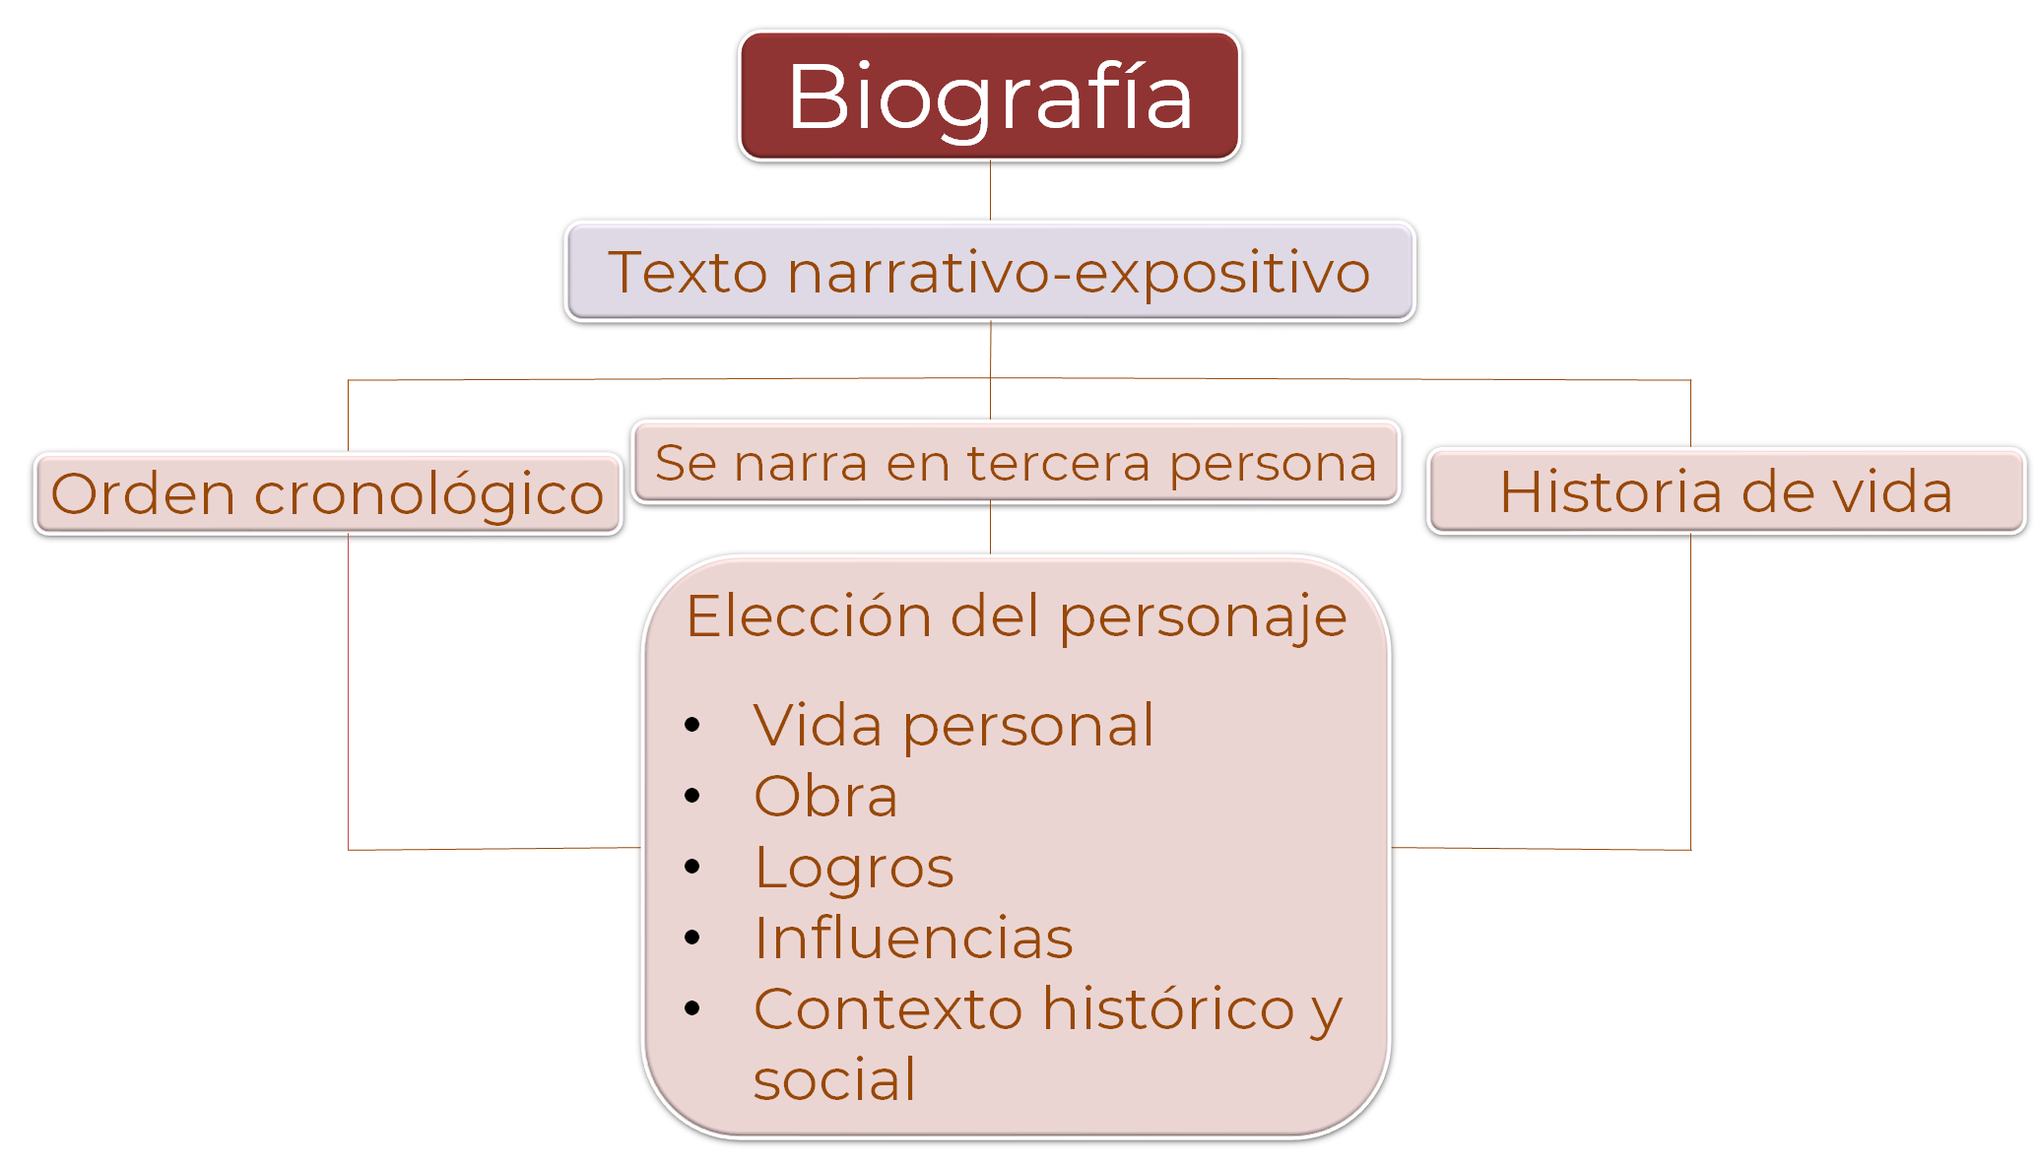

La biografía es un texto narrativo-expositivo, lleva un orden cronológico y se narra en tercera persona. Debes tomar en cuenta su vida personal, sus obras más conocidas, los logros profesionales e influencias en otros personajes y el contexto histórico social, es decir, la época.

Con la información que ya tienes es oportuno cumplir el siguiente reto:

Piensa en dos personajes que más te agraden. Toma tu cuaderno para elaborar la siguiente tabla con cinco aspectos que te apoyarán a elegir tu personaje y realizar la biografía.

En la primera columna escribirás el nombre del personaje y debajo, vida personal, obra, logros, influencias y contexto histórico o social.

En la segunda columna los aspectos para dar respuesta a los rubros anteriores, colocando en vida personal: lugar y fecha de nacimiento, estudios y grado académico u otras actividades.

Con lo que respecta a “obra”, anotarás si tiene escritos conocidos, o cuál ha sido su trayectoria respecto a su aportación.

En logros, colocarás los objetivos específicos alcanzados por el personaje.

Las influencias, las complementarás con los personajes que el personaje haya declarado fueron su inspiración.

Y, por último, el contexto histórico o social, escribirás la época y acontecimientos relevantes que les tocó vivir.

Nombre del personaje | Aspectos
Vida personal | *lugar y fecha de nacimiento  *Estudios y grado académico  *Otras actividades
Obra | *Escritos conocidos  *Trayectoria
Logros | *Objetivos alcanzados
Influencias | *Personajes que fueron su inspiración
Contexto histórico o social | *Época  *Acontecimientos relevantes en su vida

Un aspecto esencial para la escritura de una biografía es el dedicarle el tiempo suficiente a la búsqueda de información, buscar fuentes confiables y organizar toda la información recabada.

No olvides revisar fuentes primarias y secundarias. Observa el siguiente video.

José María Morelos
https://youtu.be/AM83xizV2wI

José María Morelos es un personaje que tenía un gran compromiso con el pueblo.

Nombre del personaje | Aspectos
Vida personal | Nacio enValladolid, el 30 de septiembre de 1765  *Fue ordenado sacerdote en 1797  *párroco en Carácuaro
Obra | *Sentimientos de la Nación  En ese texto se muestra el ideario insrugente, libertario, igualitario y justiciero de Morelos
Logros | *Conquisto la mayor parte del sur y centro del territorio novohispanocon ayuda de Hermenegildo Galeana y Mariano Matamoros
Influencias | Correspondía a los mismos ideales de Miguel Hidalgo y Costilla
Contexto histórico o social | 1810 al inicio de la guerra de Indenpendencia

Esta información aporta un panorama general de lo importante que es este personaje.

Recuerda, uno puede encontrar muchísima información, pero ¿cómo saber con qué quedarse y con qué no? Hay datos que debes resaltar, que son imprescindibles.

Recapitula:

Para realizar la elección de un pesonaje para escribir su biografía, es necesario tomar en cuenta:

Su vida, escritos que hizo a lo largo de su vida, logros que obtuvo, si su persona influyó en otra y de qué manera, el contexto social que rodeó al personaje.

Debes agotar todas las fuentes confiables de información posibiles para obtener datos fidedignos.

El Reto de Hoy:

A partir de lo expuesto en esta sesión, selecciona a tu personaje y una vez que tengas la información necesaria, llena el cuadro anterior.

¡Buen trabajo!

Gracias por tu esfuerzo.

Para saber más:
Lecturas
https://libros.conaliteg.gob.mx/secundaria.html

